5 maja 2020 klasa 5a

Temat: Liczby ujemne.

Cele lekcji:
Uczeń:
-rozpoznaje liczbę ujemną w zbiorze liczb całkowitych;
-potrafi zapisać i odczytać liczbę ujemną;
-podaje zastosowania liczb ujemnych;
-odczytuje i zaznacza liczby całkowite na osi liczbowej;
-porównuje liczby całkowite;
-znajduje liczbę przeciwną do danej.

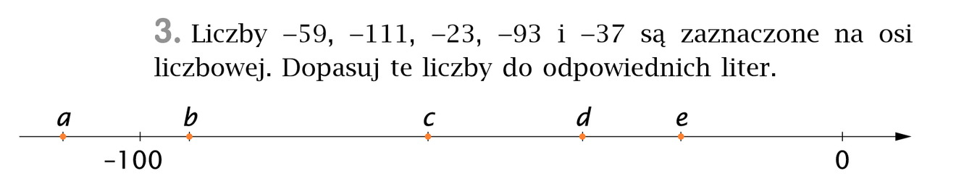
Zad. 3 tr. 208

a = -111, b = - 93, c = - 59, d = -37, e = -23

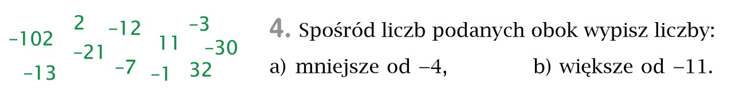
Zad. 4 tr. 208

a = -102, -13, -21, -12, -7, -30
b = 2, -7, 11, -1, 32, -3

Zad. 7 str. 208
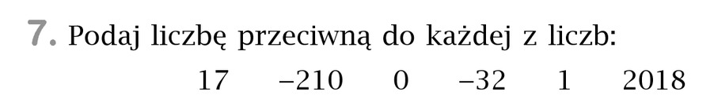
17 -17, -32 32, 2018 -2018,
-210 210, 1 -1, 0 0.
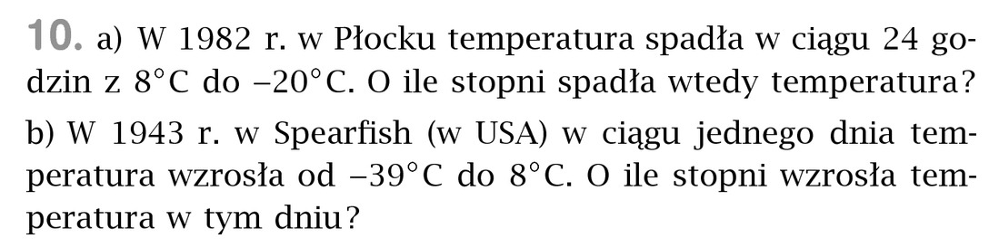
Zad. 10 str. 209

- 8ºC do -20ºC temperatura spadła o 28ºC
- – 39ºC do 8ºC temperatura wzrosła o 47ºC

Proszę wykonać ćwiczenie 4,5,6,7 str. 112 i 113 w zeszycie ćwiczeń. Ćwiczeń nie odsyłamy.

